Муниципальное казённое дошкольное образовательное учреждение
«Детский сад «Солнышко» общеразвивающего вида с приоритетным осуществлением деятельности по физическому развитию детей»

ОО «Познавательное развитие»

КОНСПЕКТ
организованной образовательной деятельности в подготовительной группе

На тему: «Белый медведь»

Подготовила и провела:
Воспитатель
Черкасова Галина
Михайловна

д. Романово – 2021

Возраст детей 6-7 лет
Образовательная область Познавательное развитие
Программные задачи
Цель: развитие у детей познавательного интереса, интеллектуальной активности, коммуникативных навыков.
Задачи:
Образовательная: Расширять представления детей о жизни полярного медведя, его приспособленности к жизни в суровом климате.
Познакомить с таким явление как северное сияние.
Закреплять умение работать в технике «Граттаж».
Развивающая: Развивать умение логически мыслить, рассуждать, анализировать.
Активизировать двигательную деятельность.
Воспитывающая: Воспитывать эмоционально-положительное отношение к окружающему миру, умение работать в группе, слушать своих товарищей.
Оборудование и материалы: фонограмма, демонстрационный материал, «льдинки» (мягкие модули), игра пазл «Медведи», географическая карта мира, фильм о белом медведе; основа для открытки, шаблоны белых медведей, пергаментная бумага, клей карандаш, деревянная палочка (шпажка), снежинки.
Предварительная работа: подготовка демонстрационного материала и игры-пазл, заготовка основ для открытки, шаблонов медведей, ледяных глыб и снежинок (с эмоциями).

Ход мероприятия:
Вводная часть
Организационный момент:
Дети заходят в зал. Фонограмма (звук ветра, метели) усиливается.
Воспитатель: Доброе утро, ребята! Как-то неуютно у нас в зале, странные звуки я слышу. А вы слышите? На что это похоже? (Ответы детей: ветер, вьюга, метель)
Мотивационно-ориентировочный этап
Воспитатель: А вы знаете, когда и где в природе можно наблюдать такие явления?
Дети: зимой, когда холодно, на севере.
Воспитатель: Далекий север называется Арктика. А вы знаете, где находится Арктика? Кто может показать на карте? (вызывает одного ребёнка по желанию)
Воспитатель: Правильно, молодец! В Арктике кругом лед и снег, поэтому на карте так много белого цвета. А кто покажет океан, который омывает далекий север? (вызывает одного ребёнка по желанию или говорит: - Иди Саша покажи)(Обращение к карте)
Воспитатель: Очень хорошо! А как он называется?
Дети: Северный ледовитый океан.
Воспитатель: А вы хотели бы побывать в Арктике?
Дети: Да.
Воспитатель: А зачем вы хотите туда отправиться?
Дети: Чтобы узнать, что - то новое про север.
Поисковый этап
Актуализация знаний детей (обращение к опыту детей)
Воспитатель: А как вы думаете, зима на севере продолжительная или короткая?
Дети: Долгая.
Воспитатель: Что-то я не очень понимаю, как это «долгая». Предлагаю вести наш разговор и показывать движениями тела то, о чем мы беседуем. Например, можете показать движением рук, какая долгая зима на Севере? (Движение рук в стороны)
Воспитатель: А какие снега бывают на Севере?
Дети: Глубокие. (Движения рук вверх, вставая на цыпочках.)
Воспитатель: Что можем сказать о ветре
Дети: Сильный, холодный, ледяной.
Воспитатель: Давайте изобразим ветер. (Долгий выдох со звуком, дыхательное упражнение).
Воспитатель: Назовите природные явления, сопровождающиеся сильными ветрами?
Дети: Вьюга, метель, пурга.
Воспитатель: Как это можно изобразить движением тела? (Взмахи руками, вверх и в стороны, поворот вокруг себя, приседания и вставания.)
Воспитатель: Какой же мороз на Севере?
Дети: Сильный.
Воспитатель: Изображаем его. (Показывают мускулы на руках)
Воспитатель: Как выдумаете, на Севере какое лето по продолжительности?
Дети: Короткое.
Воспитатель: Изобразите, пожалуйста. (Движение рук к соединению)
Воспитатель: Лето жаркое или прохладное?
Дети: Прохладное. (Дети обхватывают себя руками, потирают их ладошками)

Основная часть
Открытие нового
Практический этап
Воспитатель: Ну что ж, ребята, кое- что о Севере вы уже знаете. А как же туда добраться? (Ответы детей)
Воспитатель: В Арктику можно дойти на лыжах, но такой вариант подойдет только смелым и выносливым участникам путешествия. Как думаете, вы справитесь с поставленной задачей?
Дети: Да!
Воспитатель: Все умеют ходить на лыжах?
Дети: Да!
Воспитатель: Учитывая, что местность, куда мы отправляемся, необжитая и нетронута, путешествовать в одиночку не рекомендуется, поэтому вставайте друг за другом и не отставайте. Готовы?
Дети: Да!
Игровое упражнение «На лыжах»
Воспитатель: Тогда, встаем на лыжи, надеваем солнцезащитные очки, берем лыжные палки и вперед! (Воспитатель и дети имитируют движения на лыжах).
Воспитатель: Посмотрите, друзья, мы подошли к Северному Ледовитому океану. Теперь нас ждет путешествие по льдинам. Нужно всем быть предельно внимательными и осторожными, чтобы не провалиться в ледяную воду. Чаще смотрите в бинокль, чтобы не сбиться с пути и, возможно, заметить что-то необычное, а может и кого-то.
Игровое упражнение «С льдинки на льдинку»
(Педагог и дети перешагивают с льдинки на льдинку, это могут быть мягкие модули.)
Воспитатель: Друзья, справа от нас я заметила животное и сразу вспомнила загадку про него (фото на демонстрационном материале).
Художественное слово (загадка о белом медведе)
Воспитатель: Давайте затаимся и понаблюдаем за белым медведем, который показался на дальней льдине. (Педагог приседает, дети повторяют.)
Просмотр фильма «Жизнь белого медведя»
Воспитатель: Ребята, вы что-нибудь нового узнали о белом медведе? Маша, ответь, пожалуйста, полным предложением.
Дети: Белый медведь живет на севере, в Арктике, где кругом снег и лед.
Воспитатель: А ты Вова, что узнал?
Дети: У белого медведя очень хорошо развиты зрение, нюх и слух.
Воспитатель: Как вы думаете, у такого огромного зверя есть враги?
Дети: Да.
Воспитатель: Самый опасный враг белого медведя– это человек. Из-за охоты людьми на этого зверя и загрязнения морей и океанов, белых медведей становиться все меньше и меньше, он занесен в Красную книгу.
Воспитатель: А давайте мы с вами на минутку превратимся в медвежат и покажем, как они ловят рыбу.
Динамическая пауза «Медвежата»

Мы веселые ребята
Потому что медвежата (ходьба на месте)
Любим по снегу шагать.
Ноги выше поднимать (высоко поднимают колени)
Вдруг мы рыбу увидали, (останавливаются, смотрят вдаль)
Быстро, быстро побежали (бегут на месте)
В воду прыгнули и хвать (подпрыгивают и приседают)
Не уйти от нас опять.

Воспитатель: А кто из вас знает, какого размера белый медведь?
Дети: Большой, огромный.
Игра-пазл «Белый медведь»
Воспитатель: Ребята, чтобы воочию увидеть размер медведя, предлагаю собрать пазл в натуральный рост этого зверя. Модули пазла большие, поэтому предлагаю найти себе пару, чтобы вам легче было работать. Медведя надо собрать стоя в полный рост. (Дети сообща собирают пазл белого медведя из пенофлекса размером 1,5х2,5м, затем сравнивают со своим ростом, беседуют, рассуждают)
Воспитатель: Вот вы познакомились с белым медведем, узнали какой он огромный. А теперь нам пора возвращаться обратно, встаем на лыжи, и не забываем смотреть по сторонам, вдруг увидим еще что–то интересное!
Игровое упражнение «На лыжах»
Воспитатель: Посмотрите, друзья мои, на небе сполохи причудно пуще звезд играют. Разноцветными полосками небо зажигают. (На демонстрационном материале северное сияние)
Дети: Это северное сияние!
Воспитатель: Верно, это северное сияние! Вы знаете, что-нибудь о нем?
Дети: Оно красивое.
Воспитатель: Увидеть такое чудо природы можно только на севере и только зимой. Северное сияние – непредсказуемое и красивое небесное свечение. Оно появляется так же внезапно, как и исчезает. От такого зрелища захватывает дух: сияние не стоит на месте, оно движется, меняя форму и местоположение. Это немного похоже на морской прибой или завораживающий танец красок на небе.
Воспитатель: Друзья мои, мы не можем вернуться домой, не запечатлев на память такую красоту. Как же нам унести с собой впечатления о своем путешествии?
Дети: Можно нарисовать.
Изобразительная деятельность с использованием неклассической техники «Граттаж»
Воспитатель: Предлагаю сделать памятные открытки в технике «Граттаж». На столах приготовлено всё необходимое для создания открытки «Северное сияние». Каждый найдите себе удобное место около заготовки для открытки. На столе вы найдёте шаблоны белого медведя и ледяной глыбы. Шаблон глыбы необходимо смять руками, а затем расправить, разгладить ее, чтобы она стала похожей на настоящую. Далее вам нужно аккуратно палочкой процарапать темное покрытие движениями сверху вниз, или слева направо, а можно круговыми движениями. После того, как северное сияние проявилось, приклеиваем медведя и ледяную скалу. Наша памятная открытка готова.
Воспитатель: Ребята, интересно вам было сегодня? А что нового узнали? Что особенно запомнилось?
Заключительная часть
Рефлексивно-оценочный этап
Воспитатель: Наша встреча подходит к концу. У нас приготовлены снежинки, у которых разное настроение. Прошу вас, посмотрите и выберете на этих снежинках своё настроение (радость, грусть, непонимание). Покажите мне, пожалуйста. Я рада, что вам понравилось, мне было интересно с вами путешествовать. Спасибо. Давайте на прощание сделаем из снежинок снегопад. На три подбрасываем. Удачи, ребята!
Воспитатель: А теперь я предлагаю убрать свои рабочие места.
Воспитатель: До свидания!

Литература

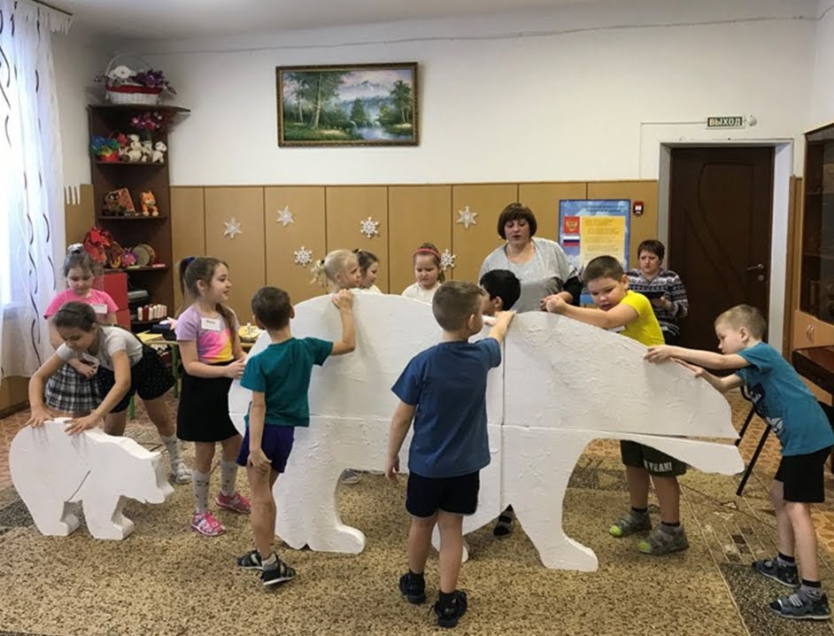
- Рунова М.А., Бутилова А.В. Ознакомление с природой через движение: Интегрированные занятия. Для работы с детьми 5-7 лет. – М.: МОЗАИКА-СИНТЕЗ, 2006.

